SAKSBEHANDLING I GERICA FRA 05.02.2021 (oppstart for arkivintegrering)
Nye søknader: Opprett sakstype nr. 58 Henvendelse
- Elektroniske søknader flyttes over under Aktivitet og håndtering av skanna dokumenter til riktig bruker på journaltype 213- Søknad om helse og omsorgstjenester.
- Papirsøknader skannes inn, og blir plassert i Gerica under Aktivitet og håndtering av skanna dokumenter. Og flyttes inn på bruker på journaltype 213- Søknad om helse og omsorgstjenester. Det må legges inn sakstype- gå på søker og opprett sak Henvendelse.
- Det må legges inn sakstype på skanna dokument- gå på søker og opprett sak Henvendelse.
- Legg inn under tittel . Eks. søknad om helse og omsorgstjenester eller f.eks korttidsopphold hvis det er tydelig hva det søkes om.
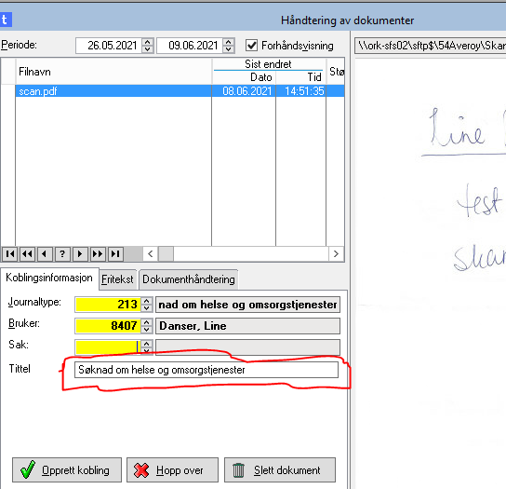
Registrere ny sak: klikk på ny
Opprette ny sak sakstype 58-Henvendelse eventuelt riktig sakstype hvis det er tydelig i søknad hvilken sak/ tjeneste det gjelder
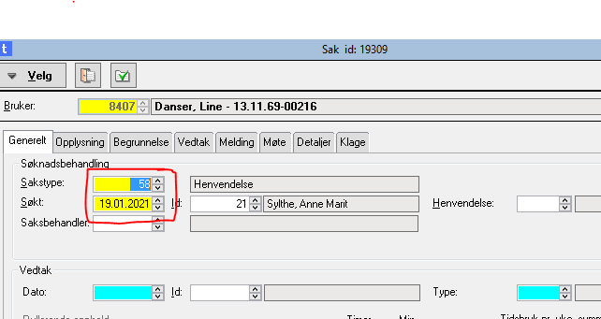

Oversikt over nye saker, under behandling osv, og hvem som er saksbehandler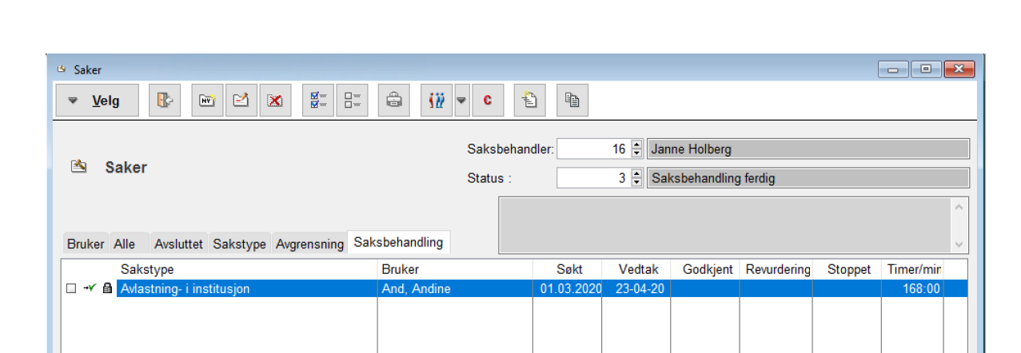

Gå til sak og fane saksbehandling, og velg under Status: (felt saksbehahandler tomt eller velg saksbehandler)
- Henvendelse for nye søknader: Hvis en klikker på en sak kan en fordele til saksbehandler.
- Under saksbehandling der det er valgt sak: og evt saksbehandler
- Til godkjenning:
- Saksbehandling ferdig:
- Ikke godkjent
Endre sakstype Henvendelse til rett sakstype:
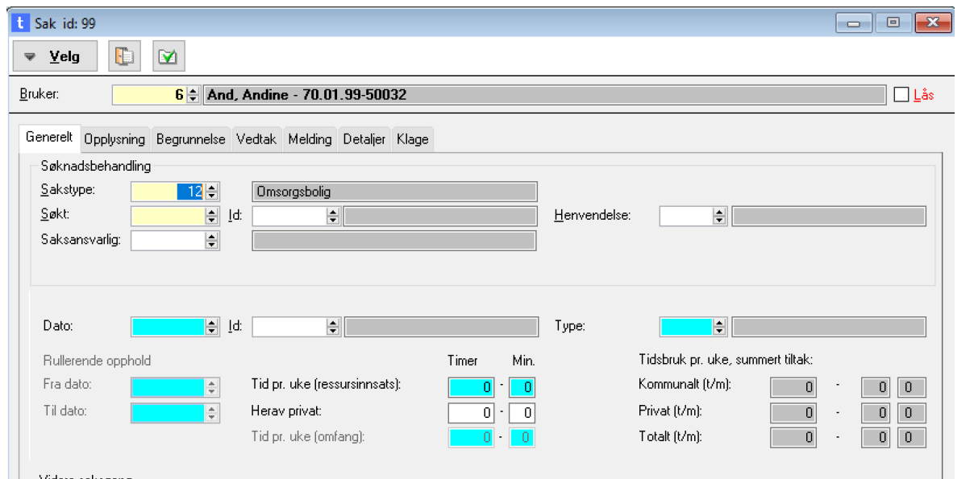
HUSK fyll inn tid pr uke og omfang (kan ikke endres hvis saken er låst)

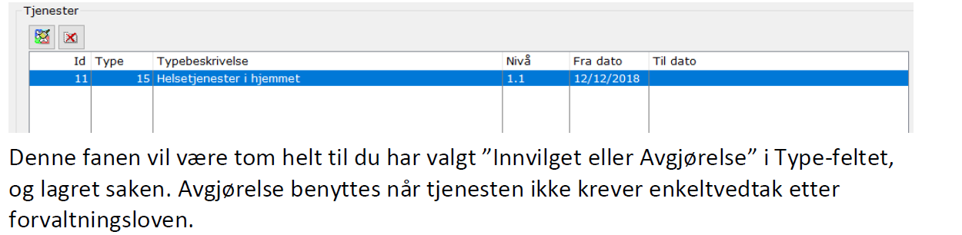
Dersom tjenesten er opprettet før det lages sak og fattes vedtak, må tjeneste kobles til sak slik:
gå til tjenestefane, marker tjenesten med grønn hake i boks til venstre, trykk så på knapp med kosten= nå lagres tjenesten som aktiv til saken
Eller:
Hvis tjenesten opprettes før sak (må startes opp før saksbehandling) – saksbehandle som vanlig, trykk lagre og trykk Ja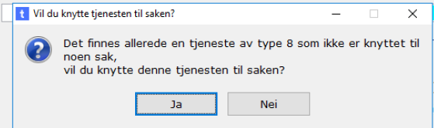
Når tjenesten er på plass, må en på tjeneste sett inn tildelt dato (= den dag tjenesten er startet/ skal starte) hvem skal gjøre dette?
Skriv i saken under ulike faner: (høyreklikk og velg blant)
- Opplysning: flettetekst for: brukermedvirkning; lovgrunnlag for kort- og langtidsopphold, og tvangsvedtak kap 9- personopplysninger
-Begrunnelse: flettetekst for: momenter for begrunnelse(ADL)/evne og muligheter/innvilgelse Kort- og langtidsopphold/ omsorgsstønad/ pårørendestøtte/helsehjelp under tvang prbl 4a/ tvang kap 9-opplynsing om tiltak
-Vedtak. flettetekst for: beslutning om middagsombringing/ trygghetsalarm/ dagplass, tiltak hjemmesykepleie/hjemmehjelp, Kort-, langtids- og dag/nattopphold sykehjem, revurdering av sak/tjeneste, vedtak støttekontakt, tvang. Kap 9- opplysning om tjenesteytere
-Melding: flettetekst for: adm/øk ved kort- og langtidsopphold, (betaling for hjemmehjelp?), utbetaling av omsorgsstønad, melding til bruker støttekontakt, under oppholdet vil du motta følgende helse- og omsorgstj.,tvan kap 9 – vedlegg og stadfestning på hvem….

NB timer pr uke må fylles ut før vi setter saksbehandling ferdig – kan ikke sette timer når sak er ferdig / låst
Flette ut vedtak er som tidligere, men er det feil i vedtaket skal tekstbehandler lukkes og dokumentet skal ikke lagres.

SPESIELT FOR RULLERENDE OPPHOLD
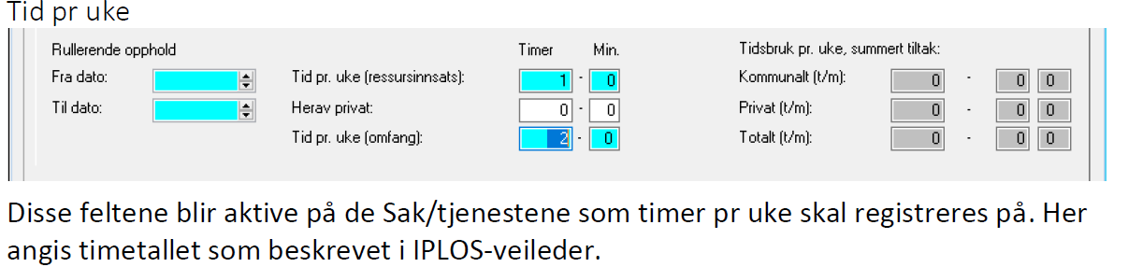

REVUREDRING:
Som tidligere, men på fane detaljer vil tallet i feltet etter referanse vise hvor mange ganger saken er revurdert. 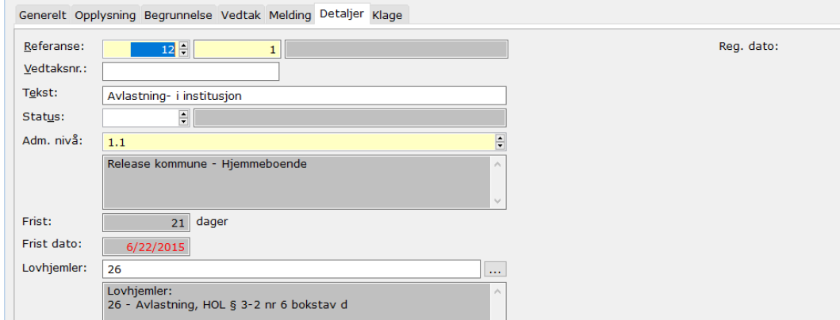
Ved endring fra korttidsopphold til langtidsopphold:
Opprett ny sak langtidsopphold, men ikke avslutt korttidsoppholdet før alle tiltak (tiltaksplan er oppdatert til langtidsopphold)
Flette ut vedtak er som tidligere, men er det feil i vedtaket skal tekstbehandler lukkes og dokumentet skal ikke lagres.

Vedr klage- egen oppskrift

Nå kan vi skille mellom saksbehandling og tjenesteutførelse. Gå til sak
Velg fane Saksbehandling og under saksbehandler kan en velge en saksbehandler eller blankt (=alle).
Under Status: kan en velge f.eks under saksbehandling, godkjent eller ikke godkjent
